**Brevet de Technicien Supérieur**

**MAINTENANCE DES SYSTEMES**

**Sujet 0**

**EPREUVE E 4**

**Analyse technique d’un bien**

Sous épreuve : Analyse fonctionnelle et structurelle

Unité U41

**Dossier Réponse**

|  |
| --- |
| **Q 1.1** |

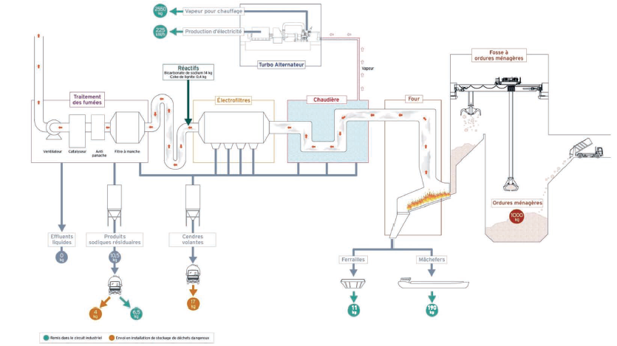

Vapeur pour chauffage

Fosse à ordures ménagères

**1000**

**kg**

Ordures ménagères

**2550**

**kg**

**225**

**kWh**

Fours chaudières

Chaudière

Electrofiltres

Traitement des fumées

Turboalternateu

Vapeurs

Feraille

Mâchefers

**190 kg**

**11 kg**

Injection de ………..

Cendres volantes

Produits sodiques résiduaires

Effluents liquides

**0**

**kg**

**10,5**

**kg**

**6,5**

**kg**

**4**

**kg**

**17**

**kg**

Repris dans le circuit industriel

Envoi en installation de stockage de déchets dangereux

Ventilateur

Catalyseur

Filtre à manche



Vers l’industrie sidérurgique

|  |
| --- |
| **Q 1.2** |

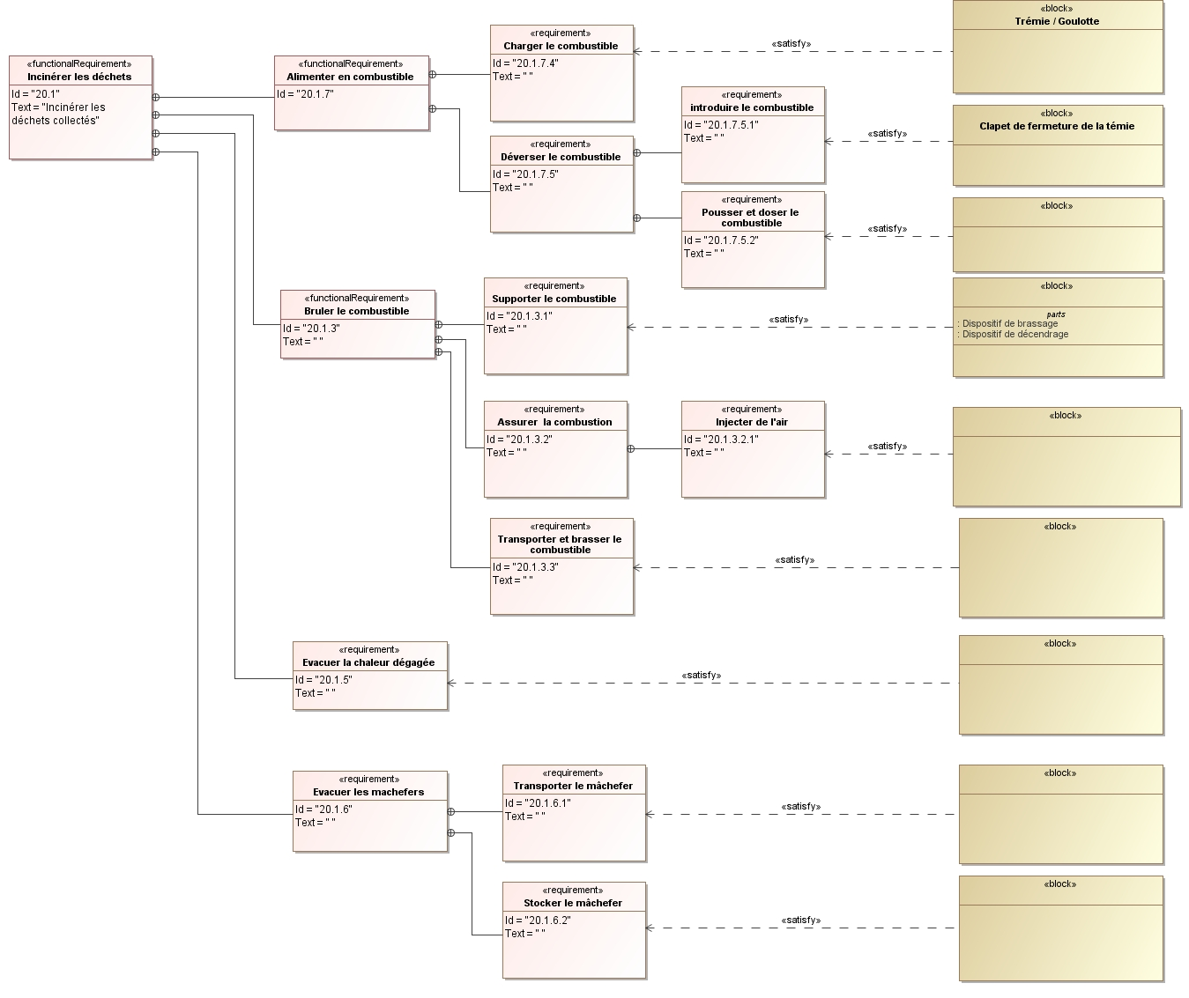

……………………………………………………………….

……………………………………………………………….

……………………………………………………………….

……………………………………………………………….

……………………………………………………………….

……………………………………………………………….

……………………………………………………………….

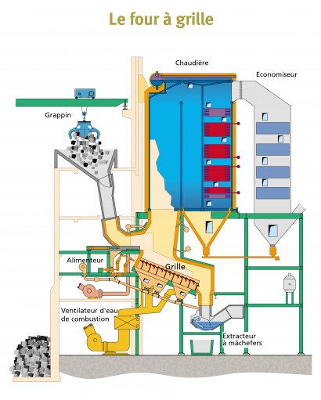

|  |
| --- |
| **Q 1.3** |

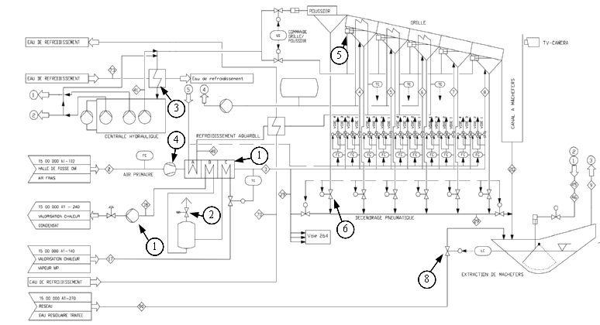

EAU DE REFROIDISSEMENT

EAU DE REFROIDISSEMENT

EAU DE REFROIDISSEMENT



|  |
| --- |
|  |

Consigne globale de chaque élément de grille :

|  |  |  |  |
| --- | --- | --- | --- |
| **Elément** | **Etat 1** | **Etat 2** | **Etat 3** |
| **43** |  |  |  |
| **44** |  |  |  |